emco DIPLOMATE Origine avec revêtement gomme

Type 512 G

Descriptif type :

Diplomate Origine 512 G

Fourniture et pose d’un tapis d’entrée enroulable, fabriqué sur mesure et d'un cadre à sceller de hauteur 15,5mm.

Type « Diplomate Origine 512 G » de chez emco. Tapis ouvert et enroulable de hauteur 12mm, composé :

- De profilés aluminium (l 27,5 mm x h 12mm) à l’épreuve du gauchissement avec isolation phonique en sous-face pour une mise en œuvre dans un décaissé de fosse. Les profilés sont liés par des câbles en acier zingué enrobés d’une gaine PVC.

- D’un revêtement en bande de gomme rainurée, robuste et résistant aux intempéries avec une propriété antidérapante R9 selon DIN 51130.

Sa structure carrossable permet de résister jusqu’à 800 passages/jour de fauteuils roulants, poussettes, chariots à roulettes et répond aux normes accessibilités.

Type 517 G

Descriptif type :

Diplomate Origine 517 G
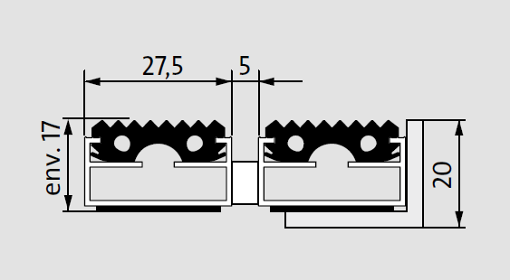

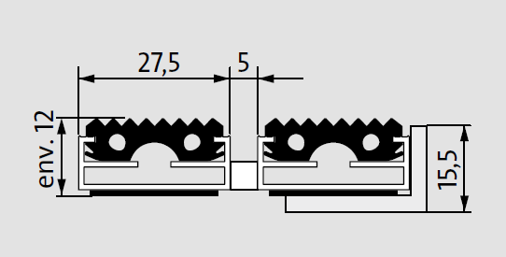

,
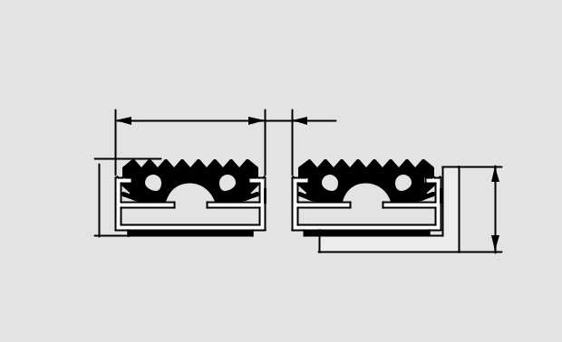

.
env ,
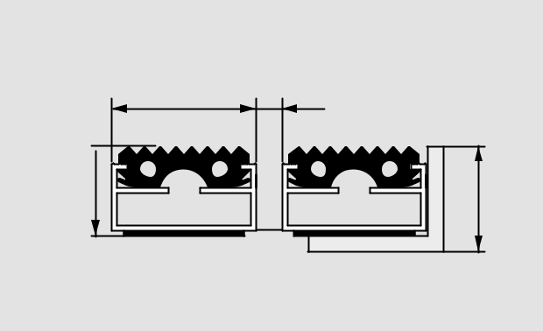

Fourniture et pose d’un tapis d’entrée enroulable, fabriqué sur mesure et d'un cadre à sceller de hauteur 20mm.

Type « Diplomate Origine 517 G » de chez emco. Tapis ouvert et enroulable de hauteur 17mm, composé :

- De profilés aluminium (l 27,5 mm x h 17mm) à l’épreuve du gauchissement avec isolation phonique en sous-face pour une mise en oeuvre dans un décaissé de fosse. Les profilés sont liés par des câbles en acier zingué enrobés d’une gaine PVC.

- D’un revêtement en bande de gomme rainurée, robuste et résistant aux intempéries avec une propriété antidérapante R9 selon DIN 51130.

Sa structure carrossable permet de résister jusqu’à 2000 passages/ jour de fauteuils roulants, poussettes, chariots à roulettes et répond aux normes accessibilités.

,

.
env

Type 522 G

Descriptif type :

Diplomate Origine 522 G

Fourniture et pose d’un tapis d’entrée enroulable, fabriqué sur mesure et d'un cadre à sceller de hauteur 25mm.

Type « Diplomate Origine 522 G » de chez emco. Tapis ouvert et enroulable de hauteur 22mm, composé :

- De profilés aluminium (l 27 mm x h 22mm) à l’épreuve du gauchissement avec isolation phonique en sous-face pour une mise en œuvre dans un décaissé de fosse. Les profilés sont liés par des câbles en acier zingué enrobés d’une gaine PVC.

- D’un revêtement en bande de gomme rainurée, robuste et résistant aux intempéries avec une propriété antidérapante R9 selon DIN 51130.

Sa structure carrossable permet de résister jusqu’à 2000 passages/ jour de fauteuils roulants, poussettes, chariots à roulettes et répond aux normes accessibilités.

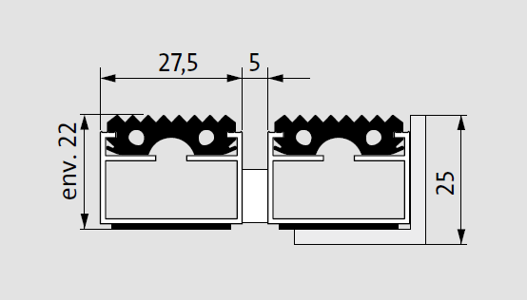

,
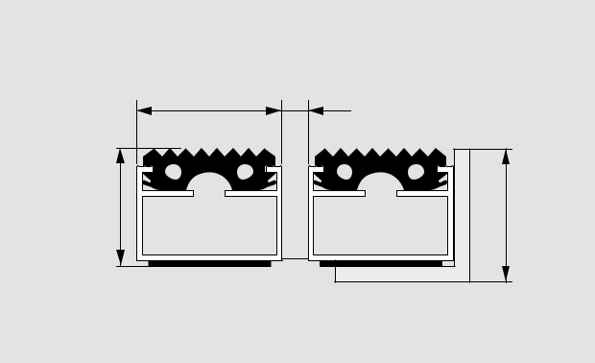

.
env

Sous réserve de modifications techniques

emco France SAS · 8 Rue des Perrières ZI · 39700 Dampierre / FR · Tel. (+33) 03 84 80 16 20 · Fax (+33) 03 84 80 16 21 · info@emco.fr · www.emco.fr

